JĘZYK NIEMIECKI GR. I, GR. II

Materiał do realizacji w domu z Dzieckiem
Tematyka kompleksowa: NADESZŁA WIELKANOC

Zachęcam do:
- Zabawy paluszkami z elementem pokazywania przeczytanej treści:
OSTERN
Die Kinder sind sehr aufgeregt
(poruszamy wszystkimi paluszkami dwóch rąk)
was hat sich da im Busch bewegt?
(lewą rękę uformować w pięść i tak trzymać, a prawą machać za nią)
Zwei lange Ohren wackeln dort,
(zginać palec wskazujący i środkowy prawej ręki)
doch plötzlich – huch – da sind się fort!
(schować prawą rękę za plecy)
Schnell rennen alle zu der Hecke,
(prawa ręka ''biegnie'' do lewej)
doch das Tier ist weg vom Flecke!
(… i prawa ręka ''chodzi'' wokół krzaczka)
Sie stellen freudestrahlend fest:
(machamy prawą ręką jakby kiwała głową na 'tak')
HURRA, da liegt ein Osternest!
(formujemy ręce w ''gniazdko'')
2. Przeczytania Dziecku krótkiego wierszyka i wspólnego wymyślenia/przypisania ruchów do niego:
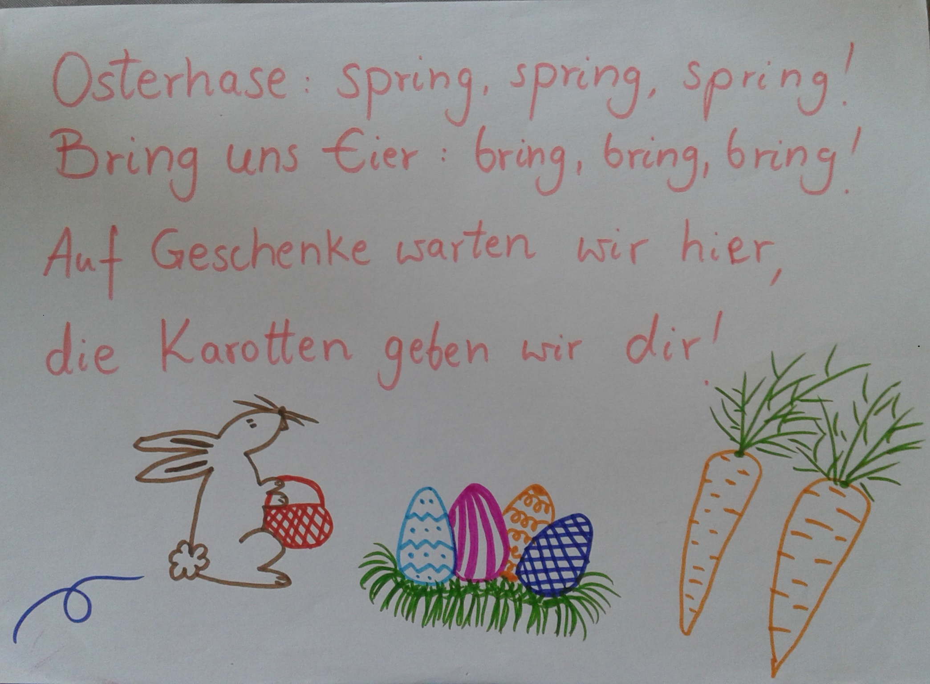
3. Utrwalania piosenki o Zajączku Hansie:
link: https://youtu.be/ms6xmbajAWE
4. Na koniec proponuję chętnym Dzieciom z grupy II,
które mają dobre rozeznanie w literkach wykreślankę:

